# Grèce

## SEJOUR EN CRETE

### Séjour

## Programme

#### Jour 1 : PARIS CDG - HERAKLION – ANISSARAS

Rendez-vous des participants à l’aéroport de Paris Charles de Gaulle.

Assistance privée aux formalités d'enregistrement.

Décollage à destination de la Crète sur le vol affrété,

Arrivée à l’aéroport d’ Heraklion.

Accueil privé et transfert à votre hôtel situé dans la région d’Anissaras.

Petite station balnéaire typique du nord est de la Crète, loin du tourisme de masse avec du coup des crètois accueillants et sympathiques....

Installation en pension complète et nuit à l’hôtel ALDEMAR KNOSSOS ROYAL 5* situé dans la région de Assaras sur la côte nord-est de la Crète

#### Jour 7 : Anissaras

Petits déjeuners buffet à hôtel.

Journées libres en pension complète à l’hôtel.

Des nombreuses activités sportives et de loisirs sont proposées tous les jours, ainsi que des cours collectifs des différents sports, des jeux, des spectacles.

Cours gratuits de tennis. Utilisation gratuite des équipements sportifs. Les activités nautiques sont liées aux conditions météorologiques.

Nuits à l’hôtel ALDEMAR KNOSSOS ROYAL 5*.

#### Jour 8 : Anissaras - Herakion - Paris CDG

Petit déjeuner à votre hôtel.

Journée libre pour les dernières flâneries.

Transfert (en fonction de l’heure du vol du retour) de l’hôtel à l’aéroport d’ Héraklion en autocar privé. Assistance aux formalités d'enregistrement.

Décollage à destination de Paris CDG sur le vol affrété

Arrivée à l’aéroport de Paris CDG

## Votre séjour.

Situé dans la région d’Anissaras, à proximité d’une belle et longue plage de sable fin, l’hôtel ALDEMAR KNOSSOS ROYAL 5* à une vue panoramique sur la Méditerranée. .

Une magnifique plage de sable, équipée avec chaises longues et parasols, peut être atteinte en quelques mètres de l’hôtel.

Moderne et confortable, le Club Aldemar Knossos Royal dispose de 413 bungalows avec balcon ou véranda meublée et vue sur la mer, équipées d’une salle en marbre avec baignoire et sèche-cheveux, télévision par satellite, téléphone direct, réfrigérateur, coffre-fort, air conditionné disponible de mi-mai à mi-septembre et accès internet gratuit.

Dans l’élégante salle restaurant climatisée, les repas sont servis sous forme de buffets toujours enrichis de recettes grecques.

Service de bar, base nautique et l’assistance de nos sauveteurs assurée tous les jours selon les horaires de permanence.

Les services de Mini Club (de 4 à moins de 7 ans) et de Junior Club (de 7 à moins de 12 ans) sont disponibles.

## Hébergement.

Hôtel ALDEMAR KNOSSOS ROYAL 5*

## Inclus dans le prix.

* Paris / Crète / Paris sur des vols affrétés avec 1 bagage en soute inclus d’un poids maximum de 15 ou 20 kg selon la compagnie + 1 bagage en cabine d’un poids maximum de 5 kg de taille standard

* Le logement en chambre double à l’hôtel 5 * KNOSSOS ROYAL

* La formule en pension complète

* Les activités et animations selon descriptif

* L’assistance du bureau francophone de notre réceptif sur place

* Le transport en autocar pour les transferts aéroport- hôtel

## Non inclus dans le prix.

* Assurance multirisque recommandée (annulation/bagages/rapatriement) au prix de 40€/personne

* Extension garantie COVID conseillée (+15€/personne)

* Le supplément si chambre individuelle de 218€ par personne

* Dépenses personnelles et pourboires

## Photos

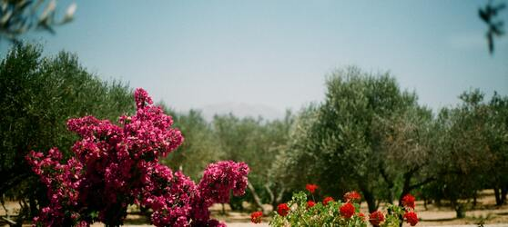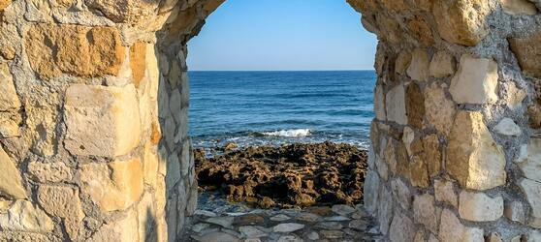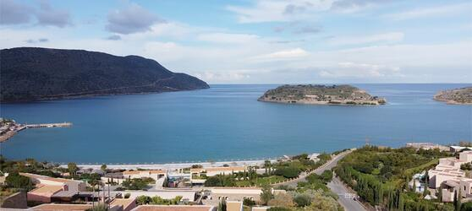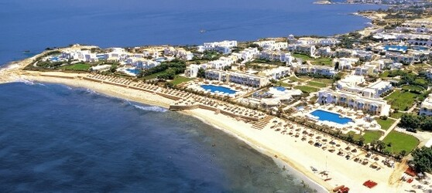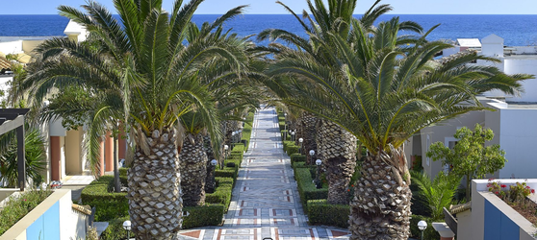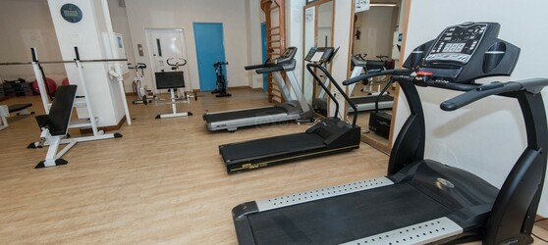

## Tarifs

|  |  |  |
| --- | --- | --- |
| **Date de départ** | **Date de retour en France** | **Prix minimum en € / pers.** |